绝密★启用前
阳泉郊区2023-2024学年八年级上学期期末物理易错题整理

考试范围：八年级上册（人教版）；考试时间：120分钟
题号 | 一 | 二 | 三 | 四 | 五 | 总分
得分
注意事项：
1、答题前填写好自己的姓名、班级、考号等信息
2、请将答案正确填写在答题卡上

 | 一、 选择题（共10题）
  评卷人 | 得分
1. （延庆县一模）如图中是光的色散现象的是（ ）
A .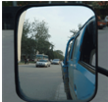
从后视镜中看车后景物
B .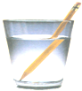
铅笔好像在水面处折断了
C .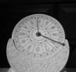
日晷仪计时
D .
雨后天空中出现彩虹
2. （2019•锦江区校级自主招生）有一段长为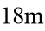​的装满水的铁管，将耳朵贴在装满水的铁管一端，在另一端敲一下，能听到几次声音？（已知：声音在铁、水和空气中的传播速度依次为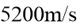​、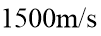​和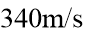​。人耳能分清前后两次声音的时间间隔要大于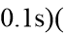​ ​
A .1次
B .2次
C .3次
D .4次
3. （湖南省郴州市九年级（上）期末物理试卷）如图所示实验，在橡胶塞受到水蒸气的压力而冲出的过程中，以下说法正确的是（ ）
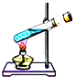
A .试管口出现的“白雾”是气体
B .这个实验基本展示了蒸汽机的工作原理
C .水蒸气的温度升高
D .水蒸气对外做功，内能增加
4. （2020年秋•陕西校级期中）因为有光，世界才如此绚丽多彩，下列关于光现象的说法正确的是（ ）
A .声音和光都能在固体、液体、气体中传播，但都不能在真空中传播
B .假如光在同种均匀介质中不沿直线传播，做操时队伍更容易排直
C .能够看到周围的物体，是因为眼睛发生的光照射到物体上
D .在太阳光下我们能看到黄色的花是因为黄花反射了太阳光中的黄色光
5. （2022年江苏省南通市启东市东元中学中考物理二模试卷）如图所示，给试管内的水加热，水沸腾后，水蒸气推动活塞迅速冲出试管口．则该过程（ ）
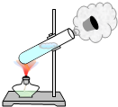
A .管口的“白气”为热的水蒸气
B .试管中沸腾的水温度不断升高
C .试管内水蒸气的内能减少
D .反映了热机压缩冲程的工作过程
6.
以上内容仅为本文档的试下载部分，为可阅读页数的一半内容。如要下载或阅读全文，请访问：https://d.book118.com/168106073076006027

